Documentation Technique
Projet Site News — S6

I - Liste des membres (2 étudiants) :
- ANJARANANTENAINA Kantonjoary Zava Fifaliana – ETU003777
- ANDRIANASOLO Diarintsoa Natiora – ETU003252

II - Résumé du projet :
Objectif :
Créer un site d’actualité( comme Le Monde) permettant :
- aux rédacteurs de publier des articles
- aux utilisateurs de consulter les contenus
- d’optimiser le référencement (SEO)
Architecture globale :
🔹 Front-office (public)
- Affichage des articles
- Pages SEO-friendly
- Lecture du contenu HTML (TinyDocs)
🔹 Back-office (privé)
- Authentification (connexion)
- Création d’articles via TinyDocs
- Gestion du contenu
Technologies utilisées :
- PHP brut (sans framework)
- MySQL (base de donnée)
- Apache + .htaccess (URL rewriting)
- TinyDocs (TinyMCE) (éditeur WYSIWYG)
- Docker (environnement)
Fonctionnement principal :
- Authentifiaciton

- Redaction d’un article
- Stockage
- Affichage
- referencement SEO
- URL rewriting
- Gestion des images

III - MCD (Modèle Conceptuel de Données) & description textuelle :

- - Mysql
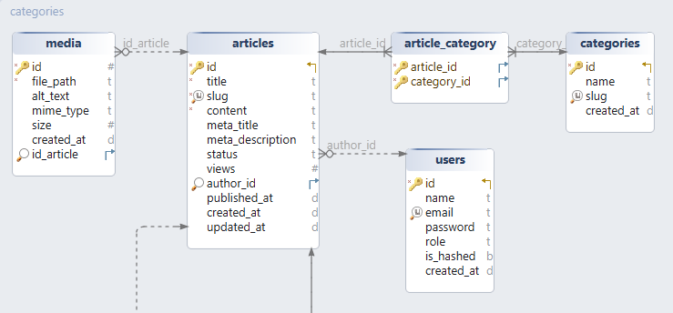
- - Explication des relations :
Table articles : cœur du système (les articles)
Champs clés :
- title → titre
- slug → URL SEO
- content → HTML (TinyDocs)
- meta_title, meta_description → SEO
- status → draft / published
- views → nombre de vues
- author_id → auteur

Relation :
articles.author_id → users.id

Table media: images / fichiers
Champs clés :
- file_path → chemin image
- alt_text → SEO image
- mime_type → type (image/png…)
- id_article → article lié
Relation :
media.id_article → articles.id

III - Lancement du projet :
- Étape 1 : se placer dans le dossier « SITE »
- Étape 2 : démarrer les conteneurs
=> docker compose up –build
- Étape 3 : si besoin de relancer le projet
=> docker compose down -v
=> docker compose up –build
- Étape 3 : si besoin d’un acces a la base de donnees
=> docker exec -it siteactualite-db mysql -u root -proot site_actualite

V -Demonstration /realistion:
SCÉNARIO A : Connexion (utilisateur existant pour l’Admin)
- Acteur : utilisateur inscrit
- Compte : admin@mail.com / hashed_password
- Précondition : l’application est disponible (docker up)
Étapes
- Ouvrir l’appli sur http://localhost:8080/
- Cliquer sur le bouton “ Connexion “
- Sur la page /connexion, remplir :
  - Email : admin@mail.com
  - Mot de passe : hashed_password
- Cliquer sur Continue -> (bouton du formulaire)
- Le serveur vérifie identifiants et crée la session
- Redirection vers /bienvenue (écran d’accueil connecté)
Résultat attendu : Dans le scenario B
Screen-Shoot

SCÉNARIO B : Créer un article (rédacteur / admin)
- Acteur : admin connecté (issue du scénario A)
- Précondition : utilisateur connecté sur /bienvenue
Étapes
- Cliquer sur “ Creer un article “
- On arrive sur /redaction (back-office article)
- Remplir le formulaire :
  - Titre
  - Meta title
  - Meta description
  - Images de couverture
  - Texte alternatif
  - Contenu via TinyDocs (éditeur riche)
- Cliquer sur Publier
- Message de confirmation affiché :
  - ex. Article publié : "titre"
  - URL SEO fournie : /actualites/titre-slug-XX-1.html
Résultat attendu
- article enregistré et publié avec statut published
- page “Site public” montre immédiatement l’article dans le flux
- page de détail accessible via URL renvoyée
Screen-Shoot
Lien GitHub
- https://github.com/Diarintsoa-Natiora/SiteActualite

